(R. C. del S. 110)

RESOLUCIÓN CONJUNTA

Para ordenar al Comité de Evaluación y Disposición de Propiedades Inmuebles, creado en virtud de la Ley 26-2017, según enmendada, conocida como “Ley de Cumplimiento con el Plan Fiscal”, evaluar conforme a las disposiciones de la ley y su reglamento, la transferencia, usufructo o cualquier otro negocio jurídico contemplado en dicha Ley, al Municipio de Arecibo, del terreno e instalaciones que albergan la antigua escuela elemental Félix Rosario Ríos, ubicados en la Carretera PR-639, en el Barrio Sabana Hoyos del Municipio de Arecibo; y para otros fines relacionados.

EXPOSICIÓN DE MOTIVOS
Recientemente, se publicó el Informe Investigativo sobre Escuelas Públicas, (en adelante, “Informe Investigativo”), realizado por el Centro para la Reconstrucción del Hábitat, Inc. Este informe indicó que desde el año 2007, el Departamento de Educación ha cerrado casi la mitad de las escuelas públicas del país. Es decir, del período de 2007 al 2018, unas 673 escuelas (44%) han sido cerradas en Puerto Rico. Esa cifra es superior a la tasa y número de cierres ocurridos en Chicago, que es el segundo distrito escolar con mayor número de cierres en los Estados Unidos, seguido por Washington, D.C. y Filadelfia.
En específico, el Informe Investigativo demostró, que el Departamento de Educación cerró al menos 150 escuelas entre el 2010 y 2015. Luego, en mayo de 2017 se anunció el cierre inmediato de otros 165 planteles. Posteriormente, en mayo de 2018, aún después del azote de los huracanes Irma y María, se implementó el cierre de 263 escuelas adicionales.
La condición actual de las escuelas cerradas puede ser muy variante, a pesar de que muchas continúan estando bajo la administración del Gobierno. Actualmente, es necesario tomar medidas para que estas estructuras se mantengan como propiedades y activos del sector público, para satisfacer las necesidades de las comunidades y el mejor interés de la población. Llama la atención que, de conformidad con el Informe Investigativo, en la actualidad tan solo 10 de las 673 escuelas cerradas en los últimos años han sido vendidas. El Gobierno no ha realizado un plan de uso de esas estructuras, que en su momento fueron utilizadas como centros de educación. Según un estudio realizado por el Pew Charitable Trust sobre el cierre de escuelas en Estados Unidos, cuanto más tiempo permanecen los planteles cerrados, más difícil resulta recuperarlos y habilitarlos para brindarle un uso alterno en favor de las comunidades y evitar que se conviertan en estorbos públicos.
La mayoría de las escuelas cerradas en Puerto Rico permanecen en desuso y abandono. En ese sentido, es importante considerar que, al cerrarse una escuela, se cierra mucho más que varios salones de clases; también se cierra una biblioteca pública, un comedor escolar, teatros e instalaciones recreativas y deportivas. El Informe Investigativo reveló que, de las 673 escuelas cerradas, el Departamento de Educación solo ha firmado contratos disponiendo la reutilización de 123 planteles (18%) entre 2014-2019. Conforme al Informe Investigativo, un 69% de las escuelas cerradas están en desuso y un 6% con usos indeterminados, y aproximadamente un 81% de los planteles se encuentran entre óptimas (59%) y buenas (22%) condiciones para ser reutilizadas para fines alternos.
Detalla el Informe Investigativo que aproximadamente un 41% de las escuelas en desuso sufren algún grado de desperdicio, daño o problema de seguridad. De estos, la mayoría se encuentran con: falta de puertas y ventanas, acumulación de basura, escombros de construcción, animales vivos, establos de caballos, criadero de mosquitos, grafitis, uso habitacional ocasional, excrementos humanos y de animales, uso habitacional permanente y documentos escolares. Es por esta razón que es menester brindarles un uso alterno, en aras de evitar que se conviertan en un estorbo público.
De conformidad con lo anterior, la Ley 107-2020, conocida como “Código Municipal de Puerto Rico”, en el Artículo 8.001, apartado 98, define un estorbo público como:
Cualquier estructura abandonada o solar abandonado, yermo o baldío que es inadecuada para ser habitada o utilizada por seres humanos, por estar en condiciones de ruina, falta de reparación, defectos de construcción, o que es perjudicial a la salud o seguridad del público. Dichas condiciones pueden incluir, pero sin limitarse a las siguientes: defectos en la estructura que aumentan los riesgos de incendios o accidentes; falta de adecuada ventilación o facilidades sanitarias; falta de energía eléctrica o agua potable; y falta de limpieza.
Un estorbo público es aquella estructura residencial, mixta, comercial, industrial o solar abandonado, cuyo deterioro y detrimento perjudique la salud, la seguridad, el ambiente o el entorno adyacente, así como la comunidad. Una propiedad abandonada considerada un estorbo público, es un problema de salud pública, que afecta el bienestar de las comunidades y es una violación a los derechos humanos. Los estorbos públicos afectan la comunidad y la deprimen, también afectan el valor social, patrimonial y la calidad de vida.
La salud social de las comunidades se ve afectada por los estorbos públicos, dado que son serias amenazas a la salud pública, afectando directamente la salubridad, sobre todo impulsando problemas como la propagación de plagas, insectos, malos olores, enfermedades, la posibilidad de accidentes fatales, e incluso, para llevar a cabo posibles actos delictivos. Los estorbos públicos son un reto para las comunidades que los enfrentan. Estas propiedades son un fenómeno que el Gobierno debe tener el objetivo de transformarlas en beneficio a las comunidades.
La política educativa y la reutilización planificada de las escuelas cerradas deben ser una parte integral de la respuesta del Gobierno a los males sociales. Las soluciones deben comenzar por definir un marco de acción que reconozca que las escuelas públicas son activos esenciales y juegan un papel fundamental para lograr un desarrollo de base comunitaria equitativo, tanto a nivel local, como a nivel general. De conformidad con lo anterior, el Artículo 4.007 del Código Municipal estableció que es política pública en Puerto Rico la restauración de las comunidades y vecindarios, restaurar y ocupar las estructuras que por su condición constituyen una amenaza a la salud, seguridad y bienestar de los residentes, y fortalecer la seguridad de las comunidades y propiciar una mejor calidad de vida de los residentes.
Asimismo, el capítulo 5 de la Ley 26-2017, según enmendada, conocida como “Ley de Cumplimiento con el Plan Fiscal”, establece la política pública en Puerto Rico en cuanto a la disposición de la propiedad inmueble perteneciente a sus agencias, corporaciones e instrumentalidades. Esto, con el propósito de “llegar mayores recursos al erario” y “propiciar que aquellas propiedades inmuebles que en la actualidad estén en total desuso, puedan dedicarse a actividades para el bienestar común”, ya sea para fines comunitarios o de desarrollo económico. Además, el Artículo 5.03 de la Ley 26-2017, crea un Comité de Evaluación y Disposición de Propiedades Inmuebles (en adelante, “Comité”) compuesto por los Directores de la Autoridad de Asesoría Financiera y Agencia Fiscal de Puerto Rico (AAFAF), la Oficina de Gerencia y Presupuesto (OGP) y el Secretario del Departamento de Desarrollo Económico y Comercio (DDEC), a los fines de que ejerza todas las facultades necesarias para la disposición de bienes inmuebles de la Rama Ejecutiva del Gobierno del Estado Libre Asociado de Puerto Rico.
De conformidad con lo anterior, el Artículo 5.06 de la Ley 26-2017 establece los deberes y obligaciones del Comité, entre los cuales se encuentra “evaluar toda solicitud de compraventa, arrendamiento, u otra forma de traspaso de posesión, de propiedad inmueble que le sea sometida por cualquier persona natural o jurídica, con o sin fines de lucro, incluyendo municipios” para asegurar que se cumpla con las normas y reglamentos aprobados por el Comité. En la consecución de ese fin, el Artículo 5.07 de la Ley 26-2017, ordena al Comité a disponer “de los bienes inmuebles utilizando como base el justo valor en el mercado a ser determinado mediante el correspondiente procedimiento de evaluación y tasación o velando por la utilización de la propiedad para el beneficio del interés público”.
De igual modo, se adoptó el “Reglamento Especial para la Evaluación y Arrendamiento de Planteles Escolares en Desuso con Propuestas No Solicitadas”, Reglamento Núm. 8980 de 2 de agosto de 2017, a tenor con las facultades y poderes que le confirió el Comité mediante el Artículo 5.06 de la Ley 26-2017, supra, para que el uso de planteles escolares en desuso se dediquen a actividades para el bien común y establecer los procedimientos y la información requerida para la consecución del fin antes mencionado. Asimismo, y de conformidad con lo anterior, la Orden Ejecutiva 2017-032, ordenó al Comité a crear un Subcomité Interagencial para establecer un proceso eficiente y eficaz de traspaso expedito de planteles escolares en desuso. Asimismo, estableció que la política pública para la mejor utilización de las propiedades inmuebles del Gobierno que estén en desuso, consiste en brindar un “desarrollo comunitario en las escuelas que estarán disponibles, incluyendo pero sin limitarse a: centros de atención de deambulantes; albergues para animales abandonados; centros de rescate y tratamiento para personas drogodependientes; talleres de terapias o tutorías para niños y jóvenes; refugio para mujeres, niños o ancianos víctimas de maltrato o violencia doméstica; e incubadoras de microempresas comunitarias”. Del mismo modo, el propio Gobierno reconoció que existen circunstancias donde no es necesaria o conveniente la venta de propiedades y que procede otro tipo de arreglo para determinada propiedad, como sucede con los arrendamientos de planteles escolares en desuso.
En 2017 se anunció el cierre de la Escuela Félix Rosario Ríos. Esta escuela está ubicada en la Carretera PR-639, en el barrio Sabana Hoyos de Arecibo. Este anuncio fue una sorpresa pues la escuela ofrecía un programa bilingüe y tenía un gran desempeño académico e impacto positivo en su comunidad.
Se levantó una lucha comunitaria fuerte en contra del cierre, logrando que se pospusiera el mismo por un año. No obstante, en el 2018, el cierre fue ejecutado. Actualmente, el plantel se encuentra desocupado y en abandono. De hecho, el 15 de abril de 2021, el Comité de Evaluación y Disposición de Bienes Inmuebles (CEDBI), adscrito a la Autoridad de Asesoría Financiera y Agencia Fiscal de Puerto Rico (AAFAF) emitió una comunicación en la que hizo saber sobre la disponibilidad de este plantel.
A partir de la referida comunicación, el Alcalde de Arecibo, Hon. Carlos “Tito” Ramírez ya hizo una petición oficial al CEDBI, solicitando el plantel. No obstante, al momento esa petición no ha sido atendida. Es de interés del Alcalde, utilizar este y otros planteles en desuso y abandono, para poder promover iniciativas de desarrollo comunitario y servicios a la ciudadanía. A continuación, la Imagen 1 muestra la ubicación exacta del inmueble, dentro del recuadro color amarillo.
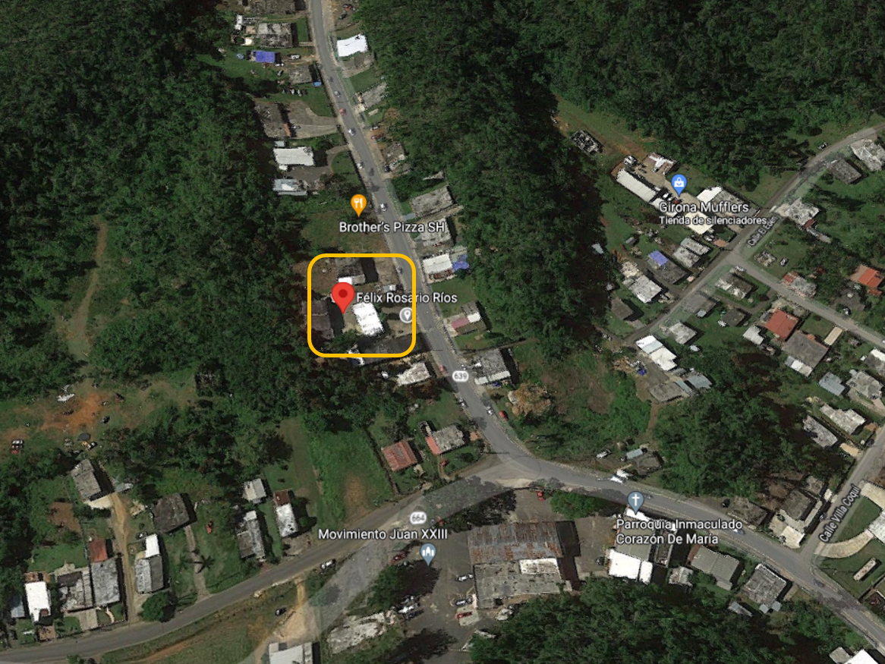
Esta Asamblea Legislativa entiende que, cónsono con la política pública adoptada mediante la Ley 26-2017 y la Ley 107-2020, las determinaciones de la Rama Ejecutiva en asuntos como los planteles escolares en desuso, y en el balance de los intereses entre los ingresos que pudiera obtener el Gobierno por una propiedad en desuso y el bienestar de los residentes del Municipio de Arecibo, se rendirá más beneficio a las comunidades mediante una transferencia de la propiedad objeto de esta Resolución Conjunta al ayuntamiento. Con ello en mente, entendemos necesario referir al Comité de Evaluación y Disposición de Propiedades Inmuebles, creado en virtud de la Ley 26-2017, la transacción propuesta en un término improrrogable de sesenta (60) días laborables, contados a partir de la aprobación de esta Resolución Conjunta.
RESUÉLVESE POR LA ASAMBLEA LEGISLATIVA DE PUERTO RICO:

Sección 1.- Se ordena al Comité de Evaluación y Disposición de Propiedades Inmuebles (en adelante, “Comité”), creado en virtud de la Ley 26-2017, según enmendada, conocida como “Ley de Cumplimiento con el Plan Fiscal”, evaluar conforme a las disposiciones de la ley y su reglamento la transferencia, el usufructo o cualquier otro negocio jurídico contemplado en dicha Ley, al Municipio de Arecibo, del terreno e instalaciones que albergan la antigua escuela elemental Félix Rosario Ríos, ubicados en la Carretera PR-639 en el barrio Sabana Hoyos de Arecibo.
Sección 2.- El Comité de Evaluación y Disposición de Propiedades Inmuebles deberá evaluar la transacción propuesta en un término improrrogable de sesenta (60) días laborables, contados a partir de la aprobación de esta Resolución Conjunta. Si al transcurso de dicho término, el Comité no ha emitido una determinación final, se entenderá aprobada la transferencia aquí presentada.
Sección 3.- Si el Comité de Evaluación y Disposición de Propiedades Inmuebles aprueba la transacción o no emite determinación dentro de los sesenta (60) días laborables posteriores a la aprobación de esta Resolución Conjunta, el Departamento de Transportación y Obras Públicas será responsable de realizar toda gestión necesaria para dar fiel cumplimiento a las disposiciones de esta Resolución Conjunta y a la determinación del Comité, y por lo tanto transferirá los terrenos y la estructura descritos en la Sección 1 de esta Resolución Conjunta al Municipio de Arecibo.
Sección 4.- La transferencia de la propiedad descrita en la Sección 1 de esta Resolución Conjunta, estará sujeta a las siguientes condiciones:
- El título de propiedad no podrá ser cedido o traspasado en forma alguna a otra entidad pública ni privada.
- El Municipio de Arecibo destinará el terreno y las instalaciones descritas en la Sección 1 de esta Resolución Conjunta a iniciativas de desarrollo comunitario y servicios a la ciudadanía en general. En caso de que el Municipio no cumpla con el propósito de la transferencia propuesta mediante esta Resolución Conjunta, o si cambia la utilización de las instalaciones sin autorización previa de la Asamblea Legislativa, el título de propiedad, o la posesión, revertirá de inmediato al Gobierno del Estado Libre Asociado de Puerto Rico y el Municipio será responsable de los costos que resulten en dicho caso.
- Todas las condiciones expresadas en esta Resolución Conjunta se incluirán y formarán parte de la escritura pública de transferencia de dominio o de cualquier otro negocio jurídico autorizado por la Ley 26-2017, que se otorgará entre el Departamento de Transportación y Obras Públicas y el Municipio de Arecibo.
Sección 5.- De transferir las referidas instalaciones, así como el terreno donde ubica el referido plantel escolar, estos serán traspasados en las mismas condiciones en que se encuentren al momento de aprobarse la presente Resolución Conjunta, sin que exista obligación alguna de ninguna entidad del Gobierno de Puerto Rico de realizar ningún tipo de reparación. Toda reparación necesaria será realizada por el Municipio de Arecibo, pudiendo este recibir donativos de entidades sin fines de lucro, así como propuestas sufragadas con fondos federales para la realización de cualquier obra o mejora permanente, si alguna.
Sección 6.- Esta Resolución Conjunta se interpretará de acuerdo con la Constitución del Estado Libre Asociado de Puerto Rico y la Constitución de los Estados Unidos de América. Si cualquier parte de esta Resolución Conjunta fuera anulada o declarada inconstitucional, la resolución, dictamen o sentencia a tal efecto dictada no afectará, perjudicará, ni invalidará el remanente de esta Resolución Conjunta. El efecto de dicha sentencia quedará limitado a la parte específica de la misma que así hubiere sido anulada o declarada inconstitucional. Si la aplicación a una persona o a una circunstancia de cualquier parte de esta Resolución Conjunta fuera invalidada o declarada inconstitucional, la resolución, dictamen o sentencia a tal efecto dictada no afectará ni invalidará la aplicación del remanente de esta Resolución Conjunta a aquellas personas o circunstancias en que se pueda aplicar válidamente. Es la voluntad expresa e inequívoca de esta Asamblea Legislativa que los tribunales hagan cumplir las disposiciones y la aplicación de esta Resolución Conjunta en la mayor medida posible, aunque se deje sin efecto, anule, invalide, perjudique o declare inconstitucional alguna de sus partes, o, aunque se deje sin efecto, invalide o declare inconstitucional su aplicación a alguna persona o circunstancia.
Sección 7.- Vigencia
Esta Resolución Conjunta comenzará a regir inmediatamente después de su aprobación.

